ÖZGEÇMİŞ
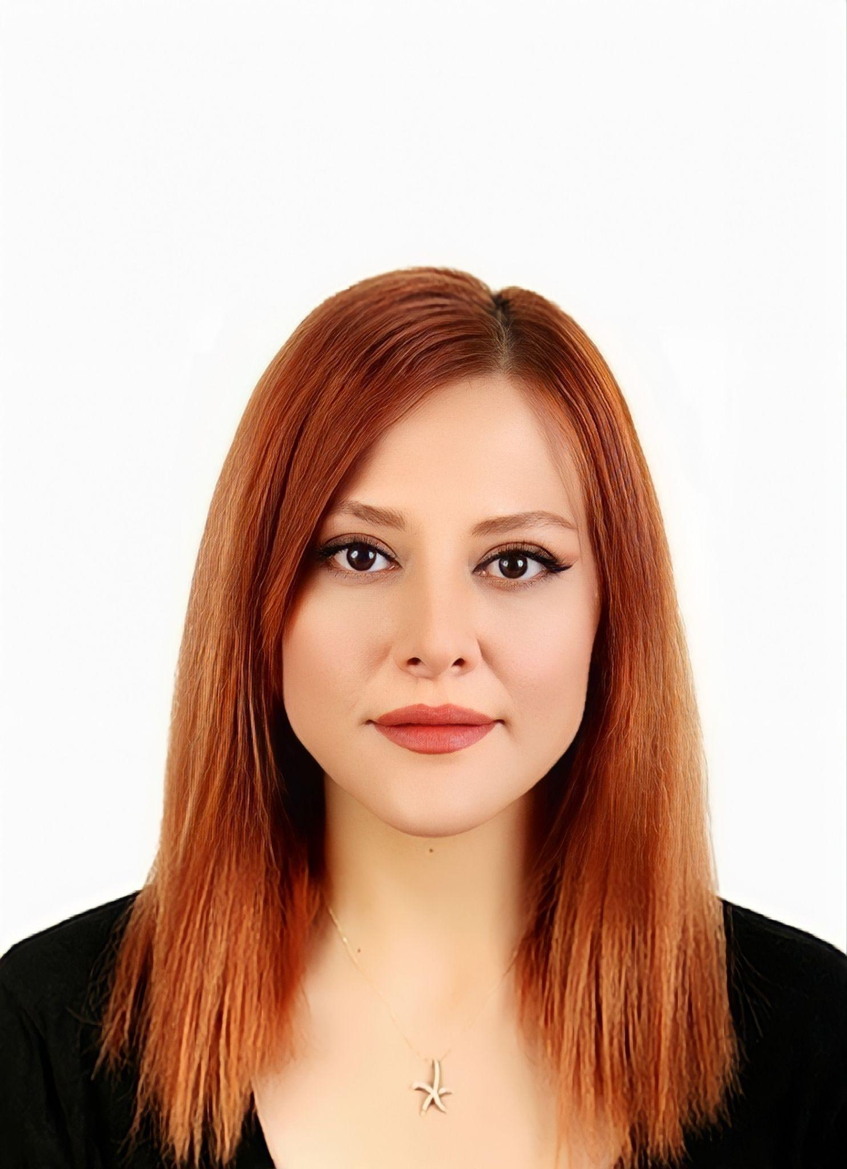
Adı ve Soyadı: Şeyma Koçer
Doğum Tarihi: 25.11.1989
Doğum Yeri: Kayseri
Akademik Unvanı: Araştırma Görevlisi
Cep Telefonu: +90 552 220 9629
E-postası: seymakocer089@gmail.com
seyma.kocer@yeditepe.edu.tr
Yabancı Diller: Rusça, İngilizce
Sertifika ve Belgeler: Yeminli Tercümanlık, Rusça Olimpiyatları Katılım Belgesi, Dil ve Kültür Çalışmaları Sempozyumu, Total Diktant Sertifikası, Nitel Araştırma Türleri ve Disipliner Yönelimler Webinar Katılım Sertifikası, Bilişim Teknolojileri Görsel Programlama C#, Bilgisayar Destekli Muhasebe ve Finansman, Beden Dili ve Diksiyon Eğitimi, İşletmenlik Sertifikası, İş Sağlığı ve Güvenliği Sertifikası
Uzmanlık Alanı: Rus Edebiyatı, Göç ve Biyopolitika
ORCID-ID: 0000-0003-1866-2275
Derece | Bölüm/Program | Üniversite | Yıl
Lisans | İşletme | Anadolu Üniversitesi | 2007 - 2011
Lisans | Rus Dili ve Edebiyatı | Erciyes Üniversitesi | 2017 - 2022
Yüksek Lisans | Rus Dili ve Edebiyatı | Erciyes Üniversitesi | 2022 - ...
Lisans Tez Konusu:
Suç ve Ceza Eserindeki “Raskolnikov” Karakterinin Psikanalitik Edebiyat Kuramına Göre Jung Tipolojisiyle Analizi
Yüksek Lisans Tez Konusu:
Ekim Devrimi Sonrası Rus Göç Politikasındaki Biyopolitik Unsurlar
Tez Danışmanı:
Doktor Öğr. Üyesi Erdem Erinç
Görevler:
Görev Unvanı | Görev Yeri | Yıl
Dış Ticaret Uzmanı | Gülsoylar A.Ş. | 2019-2020
Araştırmacı-Proje Yöneticisi | TÜBİTAK 2209-A | 2022- …
Yeminli Tercüman | Kayseri 2. Noterliği | 2022- …
Serbest Çevirmen | Çeviri Atölyesi | 2022- …
Araştırma Görevlisi | Yeditepe Üniversitesi | 2023- …
Bilimsel Kuruluşlara Üyelikler: TÜBİTAK Araştırmacısı
Ödüller: Rus Dili ve Edebiyatı Lisans Mezuniyeti Bölüm Birinciliği Plaketi
Total Diktant Ödülü

ESERLER
A. Uluslararası hakemli dergilerde yayımlanan makaleler:
- Nikolay Gogol'ün “Bir Delinin Hatıra Defteri” Çevirilerinde Üslup Farkının Oluşturduğu Anlamsal Sorunlar
Uluslararası Beşerî Bilimler ve Eğitim Dergisi (2019)
B. Yazılan ulusal/uluslararası kitaplar veya kitaplardaki bölümler:
- İgor Karaulov Şiir Seçkileri Çevirisi
Kültür-Sanat ve Edebiyat Ortak Kitabı “Virüs” (Sayı:14, Ocak-Şubat-Mart 2023)
C. Bilimsel Proje, Tez ve Araştırmalar:
- TÜBİTAK - 2209-A Projesi (2022/1)

